Національний технічний університет України

«Київський політехнічний інститут імені Ігоря Сікорського»

Факультет інформатики та обчислювальної техніки

Кафедра автоматики та управління в технічних системах

Front-End-програмування

Лабораторна робота 3

Варіант №21

|  |  |
| --- | --- |
| Виконав:  студент групи ІА-72  Чорнолоз Денис  Дата здачі  Захищено з балом | Перевірив:  викладач кафедри АУТС  Жереб К. А. |

Київ 2021

Завдання

Розробити повноцінний веб-застосунок на основі прототипу з лабораторної роботи №1, використовуючи засоби Angular. Складність застосунку в лабораторних №№3, 4, 5 залежить від розміру команди, орієнтовно треба реалізувати декілька різних компонентів/сторінок/view, логічні переходи між ними, обмін даними. Результатом виконання даної лабораторної роботи є працюючий застосунок, розгорнутий на загальнодоступному веб-сервері, а також звіт про використані технології та можливості

Посилання на проект

<https://github.com/Velns/FrontEnd_Lab3/tree/master>

Хід роботи

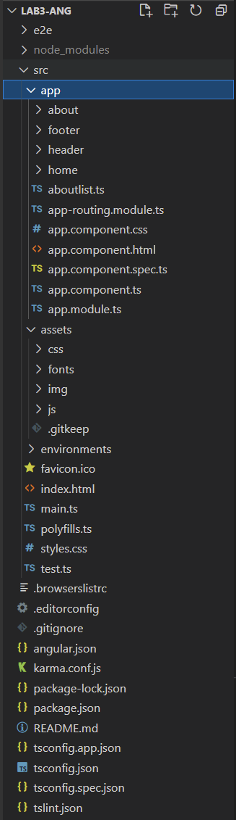

Рисунок 1 – Дерево компонентів та ресурсів

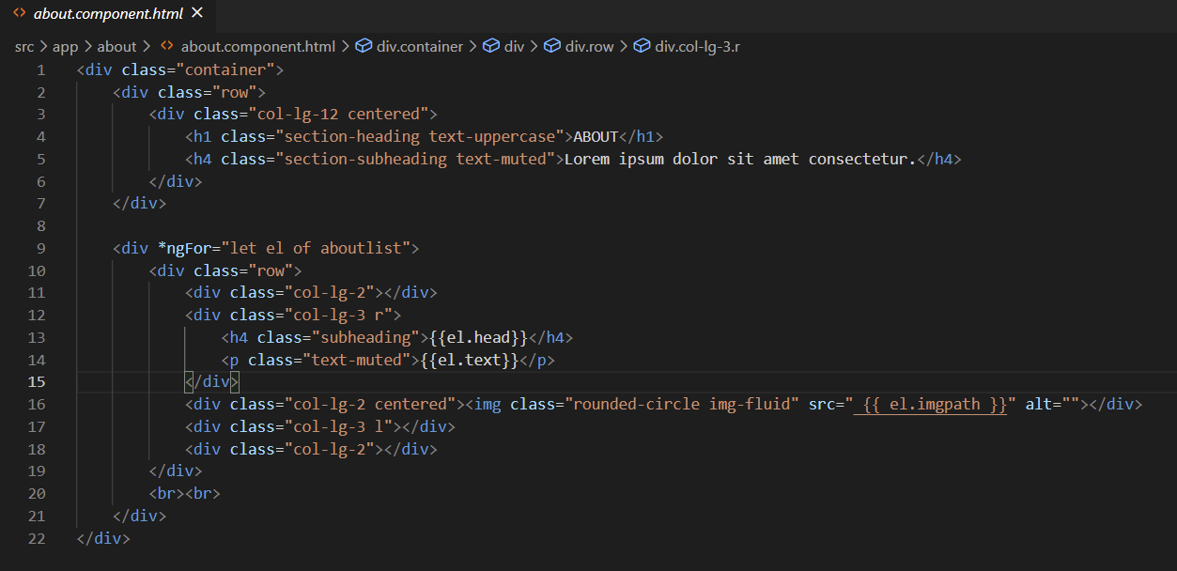

Рисунок 2 – Html код компоненту about, де використовуються можливості angular

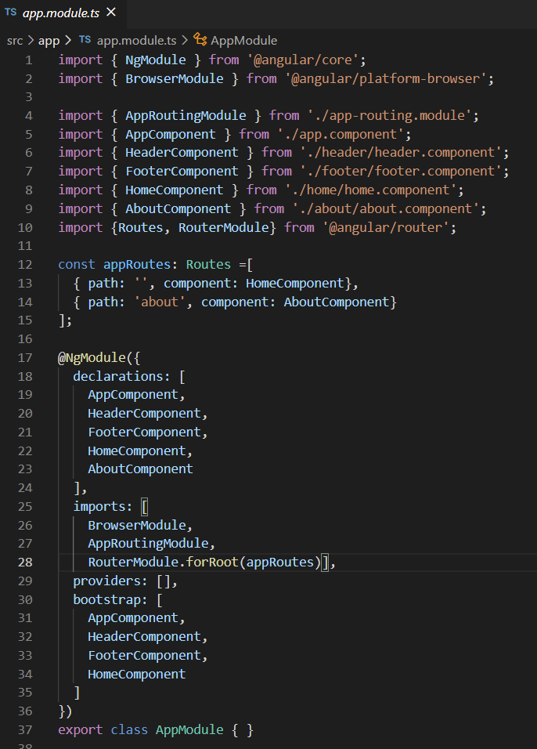

Рисунок 3 – Налаштування app.model.ts

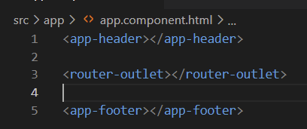

Рисунок 4 – Html код app.componenthtml, де використовуються можливості angular

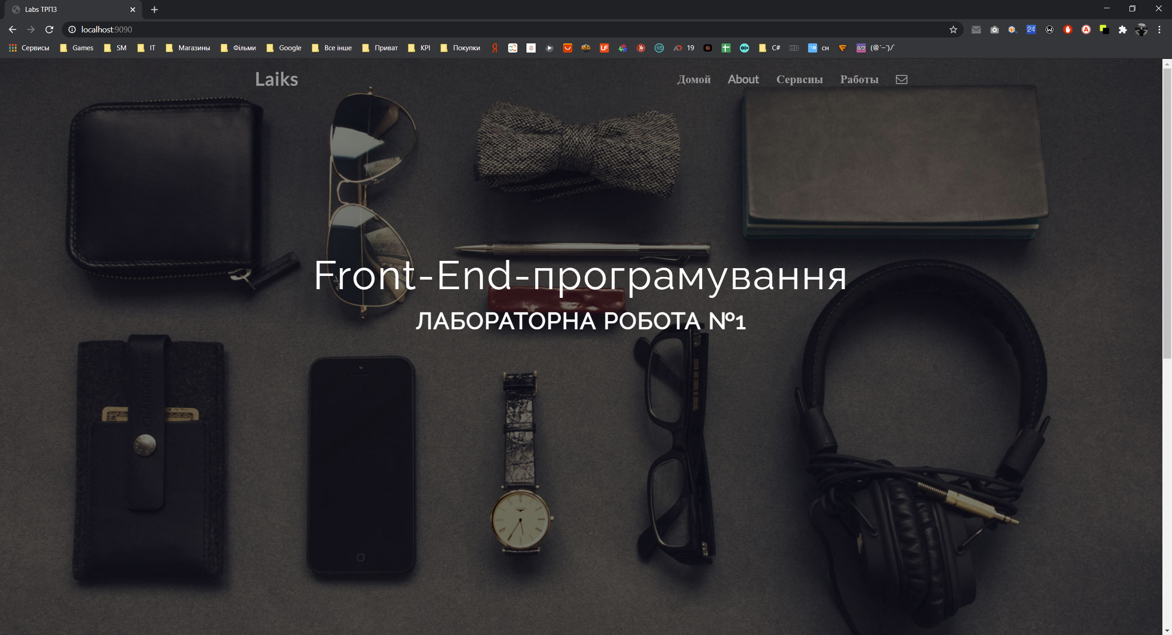

Рисунок 5 – Результат роботи